Dados, Informação, Conhecimento.

Banco de Dados: itens de dados organizados de modo que permita recuperação rápida e eficiente.

Itens de dados: Descrição elementar de coisas, eventos, atividades, transações que são: registradas, classificadas, armazenadas,..

Não estão organizadas para fornecer significado específico.
Podem ser numéricos, alfanuméricos, figuras, som, imagens.
Podem estar em e-mails, anotações, nas pessoas.

Exemplo: Planilha de notas.
A B C D E F
1 Nome P1 P2 Trab NF Conc
2 ANTONIO 10 10 10 10 E
3
4
Exercício: Montar uma planilha para calcular a nota final (NF) e conceito conceito (Conc), a partir da notas P1 e P2, e da nota de trabalhos (Trab).

Informações: dados organizados de modo a possuir significado e valor para o usuário. As informações são obtidas a partir dos itens de dados por meio de um aplicativo.

Dados -→ aplicativo -→ informações

Exemplo. A partir da planilha de notas e conceitos de uma turma podemos obter várias informações:

Quantos alunos tiveram conceito E?
Quantos alunos reprovaram por frequência:

Conhecimento: Dados e/ou informações que foram organizadas e processadas para transmitir: Entendimento, experiência, aprendizagem acumulada e perícia em um problema.
Dados, informação e conhecimento:

Exemplo de dados. Mapa de uma região (disponíveis na mídia, sites de climatologia,...).

Exemplo de informações. A existência de chuva e de engarrafamento para deslocamento de um ponto a outro.

Exemplo de conhecimento. A melhor rota para se deslocar entre os trajetos. A melhor rota decorre de experiência vivida em outros momentos, tais como: experiência no transito,.hora de deslocamento, ...

Exemplos: Baseado em Artigo de Claudio Mourão de Castro – Veja: 26-11-09.

- Inglesa e conhecimento sobre aparecimento de Tsunami (O nível da água baixa);
- Acidente de Goiânia (ninguém tinha conhecimento de sinais de radioatividade);

Decifrar e manipular a natureza são úteis para a produtividade e sobrevivência humana.

Como se aprende a pensar?

Pensando.

Para que se usam as teorias científicas?

Como exercício mental;
Formulação de perguntas de maneira rigorosa e sem ambiguidade;
Planos de ação para analisar as respostas;
Ter confiança no que se faz ou se propõe.

Adendo em gestão do conhecimento
85% dos ativos de conhecimento NÂO estão em Banco de Dados, mas em: E-mails, doc’s, planilhas, aplicações gráficas,...

Gestão do conhecimento

Processo que ajuda a organizar, identificar e selecionar conhecimentos.

DADOS
INFORMAÇÃO
CONHECIMENTO
Dados relevantes e acionáveis

Conhecimento (a nível empresarial)

Informação em movimento; Capital que precisa ser compartilhado e capaz de crescer.

Permite lucros (alavanca e faz crescer);
Não é consumível (Os consumidores podem acrescentar mais conhecimentos);
Fragmentação (não está concentrado);
Dinamismo (em mudança e crescimento);
Necessidade de atualização (por causa das mudanças);
Valor incerto (não é mensurável diretamente);
Ligado ao tempo (porque os processos mudam).

Tipos: explícito e tácito.

Explicito(leaky). Técnico, racional, objetivo. Exemplos: Dados, políticas na empresa, procedimentos, software, documentos;

Tácito(sticky): No domínio da aprendizagem cognitiva; é subjetiva; depende de experiência. É pessoal e difícil de formalizar.

Banco de Dados

Coleção de dados organizados logicamente de modo que qualquer dado possa ser rapidamente encontrado. Tipos: numéricos e não numéricos

Numéricos.
Codificados em formatos que representam números, nomes, coisas, produtos. Permite se encontrar facilmente o que foi armazenado. Administrados por DBMS (Data Base Management System) ou SGBD (Sistema Gerenciador de Banco de Dados).

Não numéricos. Contém gráficos, vídeos, fotos, música, além de números e nomes. Embora estejam presentes, os dados não são fáceis de encontrar. Neste caso são administrados por DBMS orientados a objetos.

Classificação das operações em um banco de dados

Operacionais
São os dados primários usados pela área operacional da empresa. São dados relativos ao passado e presente. Exemplos: Listagem de vendas, situação de estoque.

Gerenciais
São dados gerados para ações gerenciais. São dados secundários na empresa, isto é, oriundos de dados primários. São relacionados ao passado, ao presente e ao futuro de curto prazo. Exemplos: Média mensal de vendas, giro do estoque,..

Executivas
São dados terciários gerados pela alta administração. Envolvem o médio e longo prazo.
Exemplo: Previsão de vendas para os próximos cinco anos, simulação do comportamento do consumidor,...
Sistema de Informação - SI

Coleta, processa, armazena, analisa e disseminação de dados e informações. Também pode ser visto como um conjunto de aplicativos (Ex. Folha de pagamento)

Objetivos. Transformar dados, de maneira econômica, em informações e conhecimento.

Componentes. Infraestrutura de TI: Hardware; software; dados; procedimentos; pessoas (peopleware).

Classificação (Quanto ao nível estratégico)

1- Pessoais. Produtividade ou Gestão de Informações Pessoais (PIM-Pessoal Information Management)
Exemplo: Planilhas de suporte a decisão do usuário.

2 – Sistemas de Processamento de Transações (SPT)
Atividades básicas da empresa - tarefas rotineiras.
Folha de pagamento, cartão de ponto, salários e deduções, benefícios extras. Áreas de atuação: Compras; Finanças e contabilidade; Vendas; Produção; Estoque.

3 – Informações Gerenciais e Funcionais
Planejamento, monitoramento e controle gerencial.

4 – Corporativos
Suporte aos processos de negócio. Atividades para atingir um objetivo em definido.
Exemplo: Conduzir uma campanha publicitária.

5 – Informações Interorganizacionais
Exemplo:Reserva de Passagens de empresas com as companhias aéreas. Há conexões de compradores e vendedores.

6 – Sistemas de Informação globais.
Empresas em dois ou mais países. Exemplo: Comercio Eletrônico.

7 – Sistemas muito grandes e sistemas especiais.

Engloba todos os anteriores.
TI – Tecnologia de Informação

Hardware, software e demais componentes de apoio ao SI, isto é: Hardware, software, gerenciamento de dados, redes e serviços oferecidos.

Hardware (HW)
Parte física: Componentes para processamento, comunicação, armazenamento e entrada e saída de dados.

Mainframes, servidores, Workstations, desktops, notebooks, PDA’s,...
Unidades de armazenamento, impressoras,...
Linhas de comunicação, fios, cabos e conexões elétricas,..

Software

De sistema (Sistema Operacional): Administra os recursos e as atividades do sistema.

Aplicativo: Produz trabalho útil ao usuário. Pode integrar os demais utilitários.

Gerenciamento de Dados. Software para gerenciar, coletar, armazenar e distribuir dados.

Redes de comunicação
Possibilita:
Conectividade de voz, dados e vídeo;
Tecnologia para a rede;
Tecnologia para distribuição de dados e serviços;

Serviços de Tecnologia
Pessoas para operar, gerenciar os componentes de TI, e ensinar o uso da tecnologia.

- Relacionamento cliente fornecedor
- Qualidade de serviços
- Tomada de decisão
- Novos produtos e serviços
- Superação de desafios e solução de problemas
- Economia/administração/finanças/RH/gestão de operações/produção/manufatura
- Vendas e MarKeTing (MKT).
- Transformação do ambiente de negócios

Exemplos de evolução de produtos e serviços: Telefones e Celulares; Jornais e blogs; E-comerce; publicidade.

Exemplos de empresas e serviços

- Wall-Mart conecta suas lojas aos seus fornecedores (venda por metro quadrado).
- Apple (modelo de negócio): Distribuição de música legal e on line (HW e SW)
- Relacionamento nos hotéis: TI para identificar as solicitações e gostos dos fregueses e preparar para atender novas solicitações.
- Empresas com painéis digitais de reclamações
- Dell: vantagem competitiva com a venda de PC’s customizados
- Sobrevivência: O caixa eletrônico é fundamental para toda agencia bancária
- Armazenamento de dados fiscais e contábeis.

ECONOMIA DIGITAL

Modelo de negócio que usa a TI de maneira fundamental para realizar um, dois ou dos três objetivos básicos:

- Alcançar clientes e a participação nos negócios;
- Aumentar a produtividade;
- Aprimorar a eficiência no trabalho (com uso de intra e extranet)

Base da Economia Digital

Produtos ‘digitalizáveis’: BD, notícias e informações, livros, revistas, rastreadores eletrônicos, programação de TV, rádio, filmes, jogos eletrônicos,..

MANUFATURA

Produção em série, padronizada, produzindo muitos produtos iguais e em grande volume por meio de máquina, ferramentas e trabalho.

Produção (latim) – producere – fazer aparecer, expor, oferecer a venda.

A produção é constituída por um bem econômico e todas as operações que lhe agregam valor, tais como:

- Armazenamento
- Propaganda
- Impostos
- Transporte

É também toda a prestação de serviços a qual pode ser plicado economicamente.

Evolução dos sistemas computadorizados

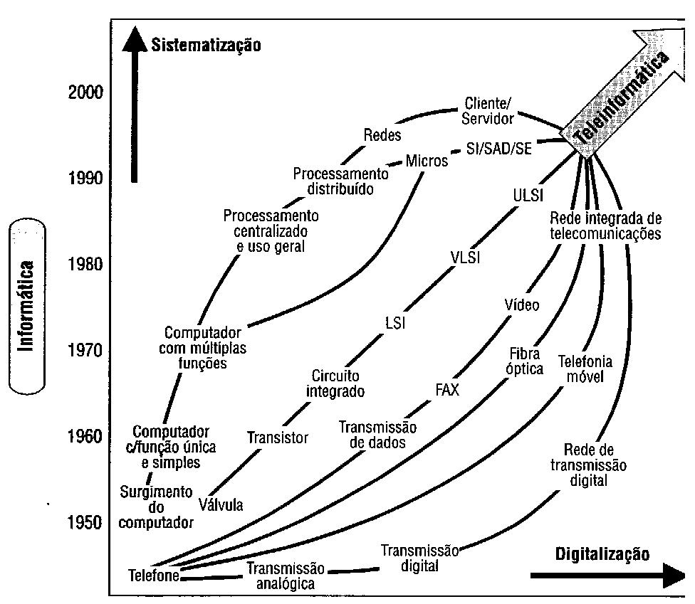

INTERNET DAS COISAS (IOT - Internet Of Things)

Criação de sistemas e ferramentas que “emprestem” inteligência aos objetos para que eles possam “conversar” entre si e trazer benefícios à vida.
https://www.sebrae.com.br/sites/PortalSebrae/artigos/inovacao-e-tecnologia-internet-das-coisas,05d99e665b182410VgnVCM100000b272010aRCRD, em 07/02/2017

Etapas do desenvolvimento de sistemas

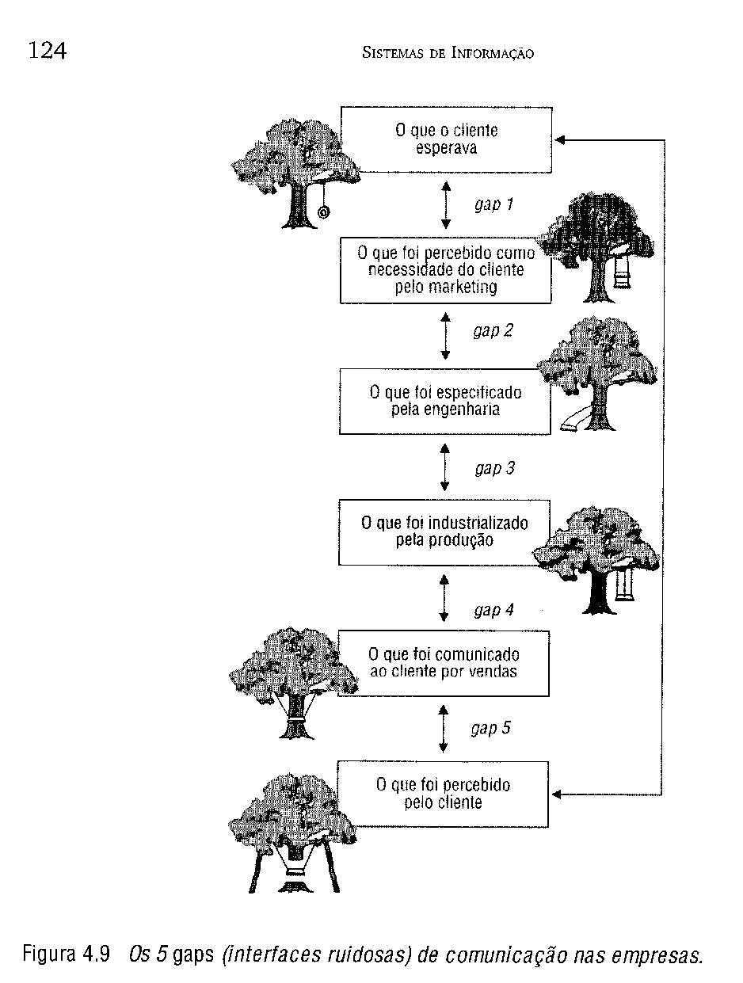

Linguagens e o Sistema Operacional. Razões para uso de um SO
- O hardware de um sistema computadorizado é muito difícil de ser controlado por usuários leigos (e também pelos profissionais da área)
- Mudanças tecnológicas ocorrendo rapidamente;
- É impraticável usar computadores a partir do controle direto do hardware.

Sistema Operacional. Conjunto de programas para o uso dos sistemas computadorizados pelo leigo, por profissionais e por pessoas altamente especializadas.

Algumas funções realizadas pelo SO
- Interface amigável para uso dos recursos disponibilizados;
- Gerência de recursos de armazenamento de dados, assim como recuperação nos mais diversos níveis;
- Gerência dos acessos pelos usuários através de senhas, autorizações e restrições de uso.
- Gerência para a execução concorrente de vários aplicativos;
- Controle, administração de recursos de memória, periférico, uso do processador, comunicação com outros dispositivos;

Funções de administração:
Controle do uso do processador, memória e demais dispositivos.
Solução de pedidos simultâneos de serviços: impressão, acesso à rede, armazenamento.

Multiprocessamento
Apoio do hardware para controle de vários processadores (“multicore”), distribuindo e administrando tarefas entre seus vários “cores”.

Oferece recursos para criação de aplicativos através de linguagens de programação. Estes recursos estão disponibilizados através de ferramentas (software básico, de apoio,..) disponibilizados como LINGUAGENS DE PROGRAMAÇÃO.

